# ANÁLISE DAS CAUSAS RAÍZES

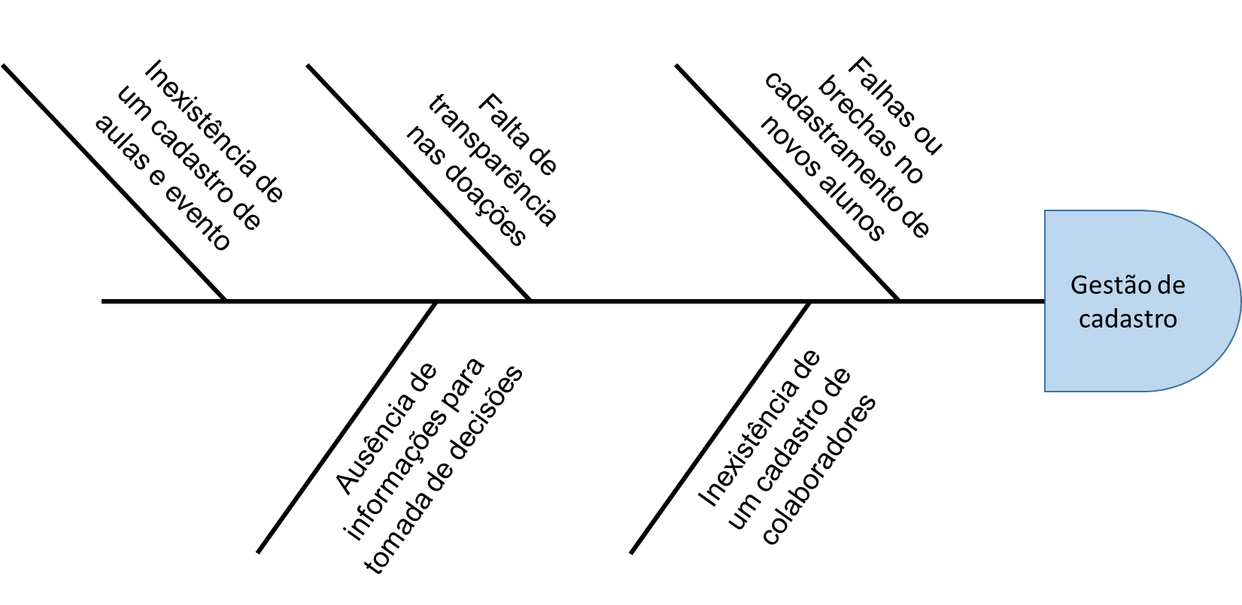

Depois de considerar o problema de acordo com o diagrama de Ishikawa temos a dissolução dos problemas e maior identificação dos eventos que resultam em todos os problemas. Basicamente os problemas são gerados, pois os processos de controle e cadastro existe apenas o de aluno e é feita no papel, não existindo o controle e cadastro e consequentemente a consulta de dados e relatórios que são gerados. Tudo isso fica num processo moroso de ser feito.

Cadastramentos de alunos e colaboradores acabam ficando falhos, planejamento e execução de eventos são dificultados, ocorrem erros no controle de contribuições e doações.

Depois da análise dos problemas vemos que cada um ocorre devido a inexistência de diversos cadastros e um processo bem definido na ONG.